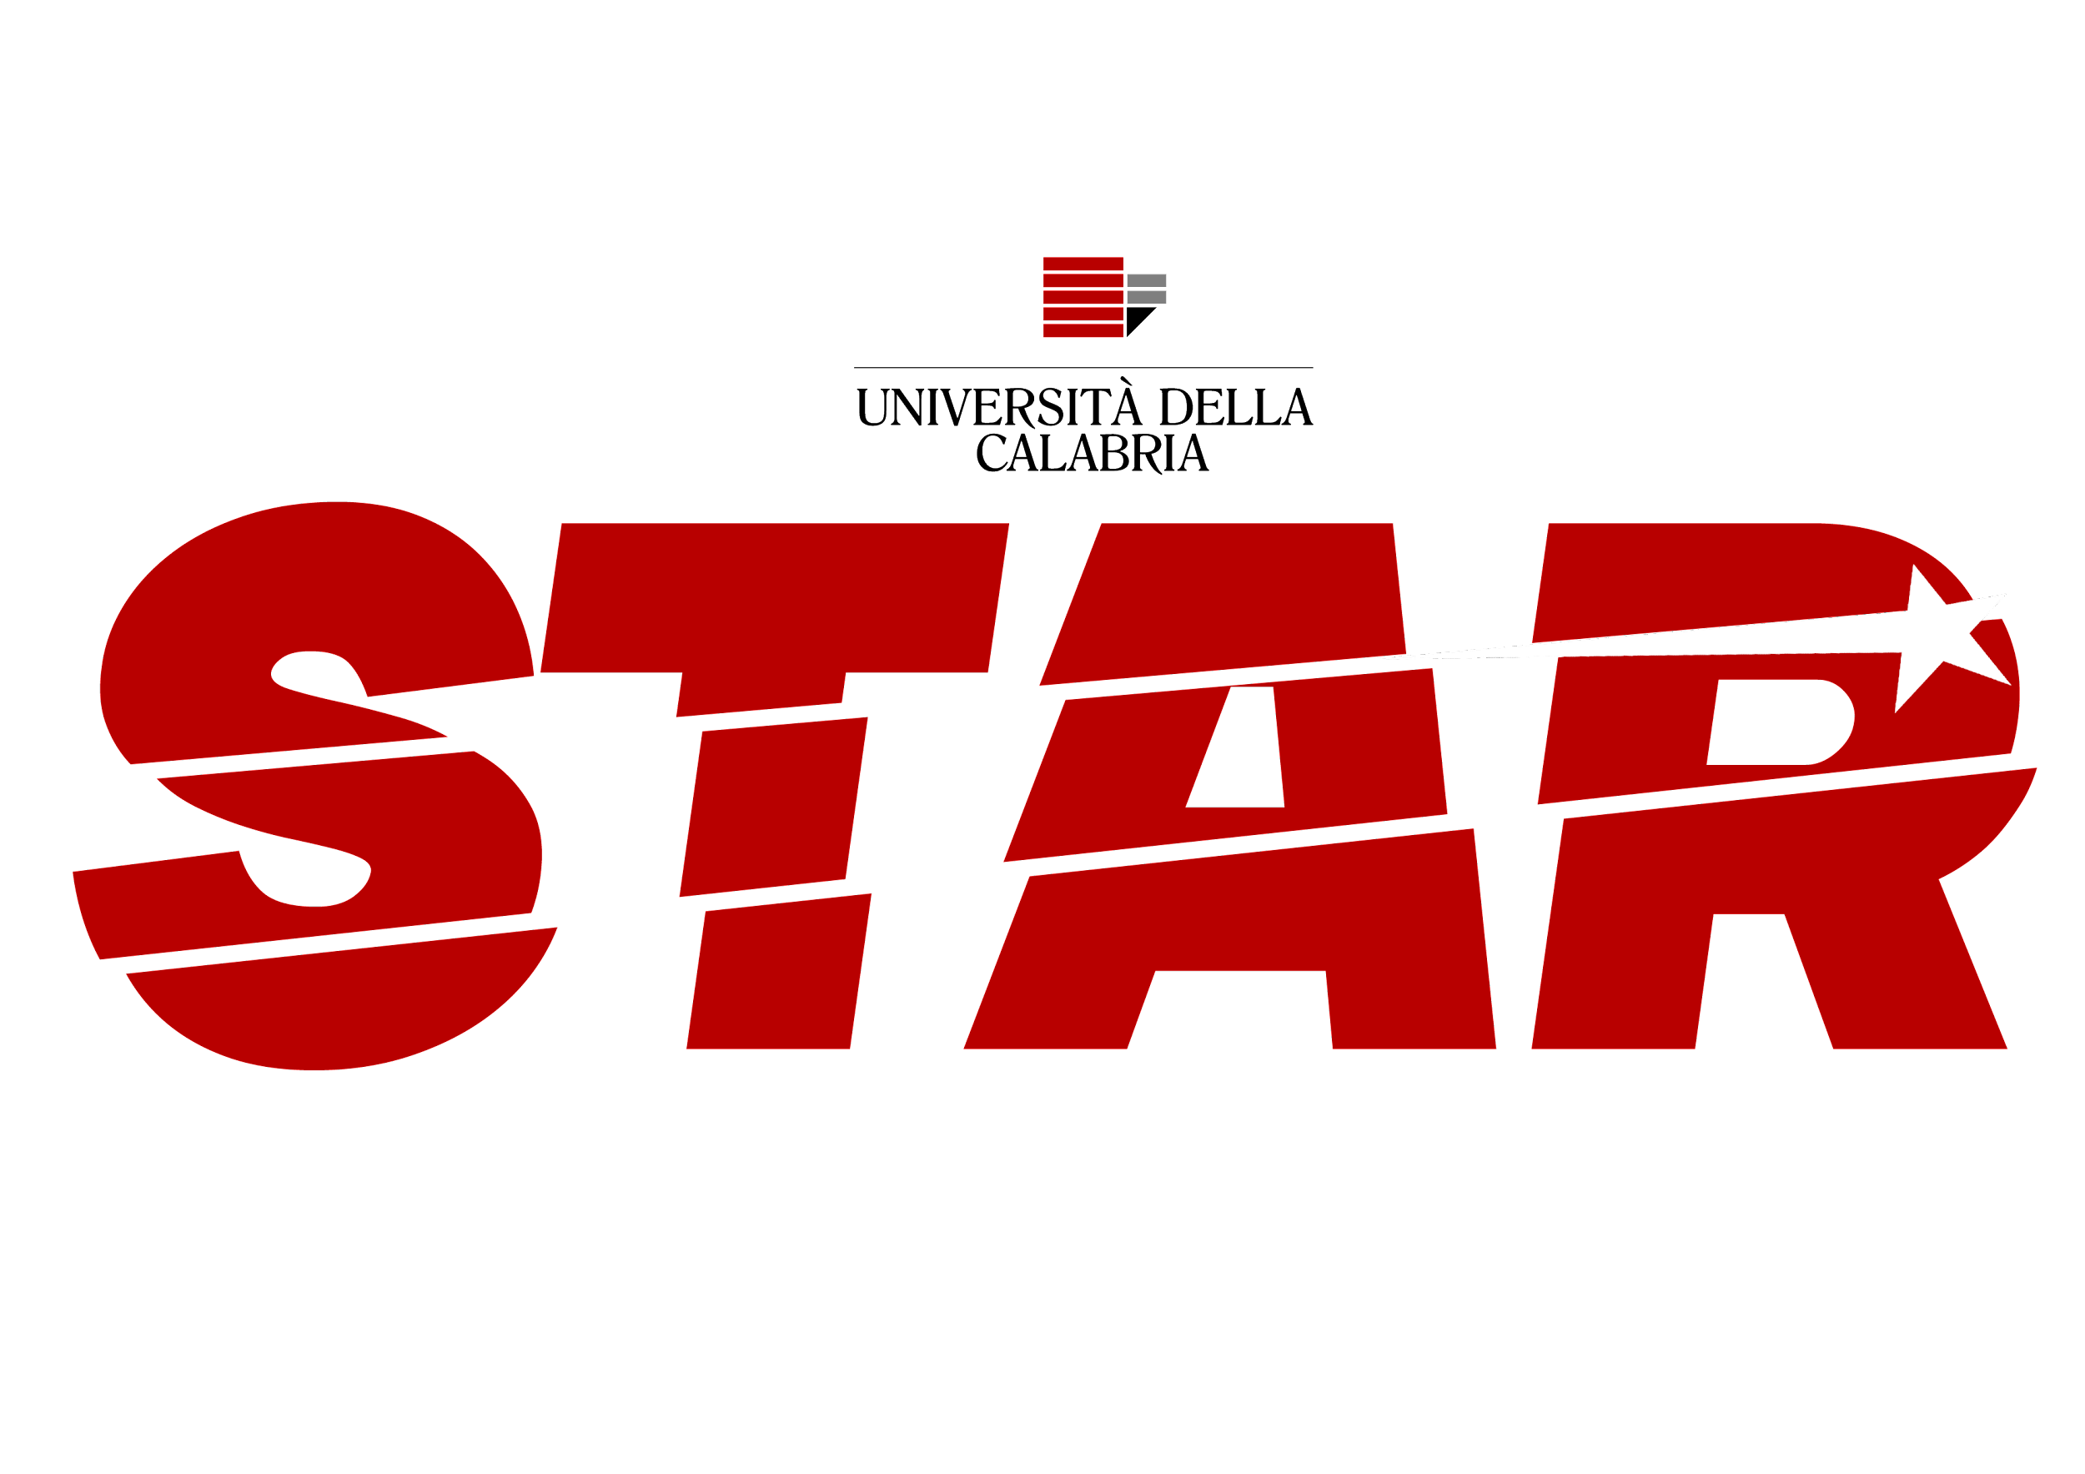**STAR** (*Southern Europe Thomson Back-Scattering Source for Applied Research*) è un’infrastruttura di ricerca di livello nazionale che ha sede nel campus dell’**Università della Calabri**a e offre servizi d’indagine scientifica avanzata nel campo della ricerca fondamentale e applicata sui materiali.

Nel 2017 è stata inserita tra le 18 infrastrutture nazionali strategiche con proiezione internazionale, selezionate nel **Piano Nazionale per le Infrastrutture di Ricerca** (PNIR) 2014-2020, presenza confermata nel più recente PNIR 2021-2027. Ciò ha permesso all’Università della Calabria di ottenere ulteriori finanziamenti finalizzati al suo completamento e potenziamento, attività attualmente in pieno svolgimento e rese operative a seguito della stipula di una serie di contratti di fornitura tra la medesima Università e importanti istituzioni di ricerca quali l’**Istituto Nazionale di Fisica Nucleare** (INFN) ed **Elettra Sincrotrone Trieste**.

STAR è costituita da un insieme di **laboratori multidisciplinari** per la caratterizzazione ed analisi avanzata di campioni solidi, liquidi e di origine biologica, nonché da laboratori per la prototipazione e test di strumenti industriali.

Il suo cuore è lo **STAR-Lab** che ospita una potente **sorgente di raggi X** di nuova concezione che consente l’implementazione di tecniche di indagine normalmente prerogativa di macchine molto più grandi (i sincrotroni) ma a costi e dimensioni decisamente inferiori. Due linee di fascio (*beamlines*), una di alta e una di bassa energia, trasportano i raggi X fino a due stazioni sperimentali, **μTomo** per le indagini *microtomografiche* e **SoftX** per la *microscopia X*, dove è possibile ricostruire in modo non distruttivo campioni di dimensioni che vanno da qualche millimetro a qualche decina di centimetri con una risoluzione spaziale anche sub micrometrica. I raggi X di STAR consentono l’analisi sia di materiali “duri” (quelli ad esempio utilizzati nei settori meccanico e dell’elettronica) sia della materia biologica (come organi ex-vivo o tessuti umani o animali).

I laboratori di STAR non solo sono in grado di offrire un servizio di natura scientifico/tecnologica completo ma serviranno anche come **supporto al territorio**, per fornire un **sostegno alle piccole e medie imprese** che non hanno la possibilità di permettersi laboratori propri.

STAR, come tutte le infrastrutture di ricerca europee, per ciò che riguarda i servizi alla ricerca di base, può operare come una **“facility” aperta agli utenti esterni** con l’ulteriore, inestimabile vantaggio di poterlo fare all’interno del più grande campus universitario d’Italia. Questa impresa, nata dall’intuizione di pochi ma che ora viaggia sulle spalle di molti, è uno degli elementi aggregatori dell'ateneo e ha come obiettivo quello di divenire un **motore di progresso scientifico, tecnico ed economico** per il Sud d’Italia.

**Indirizzo**:

Polo Tecnologico – Università della Calabria

via Tito Flavio, 87036 Rende (CS)

**Responsabile Scientifico:**

Riccardo Cristoforo BARBERI

**E-mail:**

(responsabile scientifico) [riccardo.barberi@fis.unical.it](mailto:riccardo.barberi@fis.unical.it)

(area comunicazione) [star.comunicazione@unical.it](mailto:star.comunicazione@unical.it)

(project manager) [star.pm@unical.it](mailto:star.pm@unical.it)

**Sito web:** <https://star.unical.it/>